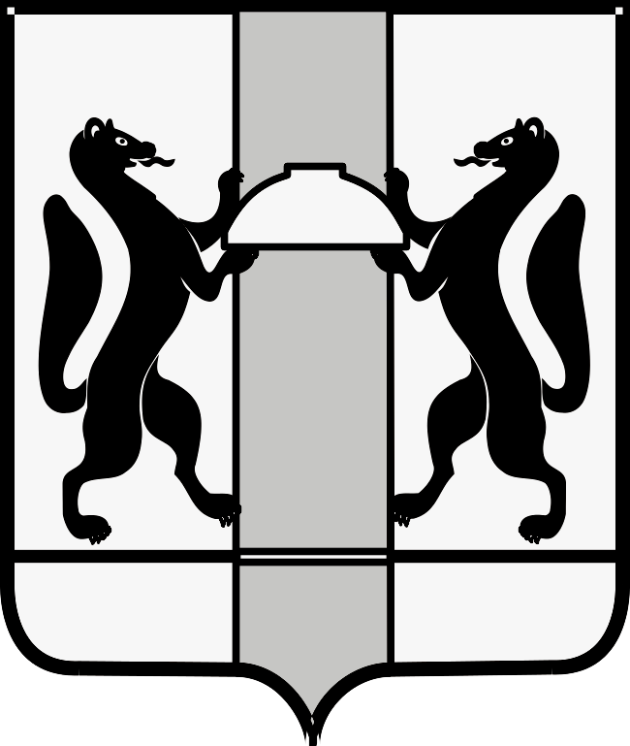
МИНИСТЕРСТВО ЗДРАВООХРАНЕНИЯ НОВОСИБИРСКОЙ ОБЛАСТИ

МИНИСТЕРСТВО ЦИФРОВОГО РАЗВИТИЯ И СВЯЗИ НОВОСИБИРСКОЙ ОБЛАСТИ

ПРИКАЗ
№
г. Новосибирск

О реализации пилотного проекта по дистанционному наблюдению за состоянием здоровья пациента с использованием информационной системы (платформы) «Персональные медицинские помощники»

В целях исполнения Постановления Правительства Российской Федерации от 09.12.2022 № 2276 «Об установлении экспериментального правового режима в сфере цифровых инноваций и утверждении Программы экспериментального правового режима в сфере цифровых инноваций по направлению медицинской деятельности с применением технологий сбора и обработки сведений о состоянии здоровья и диагнозов граждан в отношении реализации инициативы социально-экономического развития Российской Федерации «Персональные медицинские помощники», подпункта «а» пункта 9 Постановления Правительства Российской Федерации от 28.12.2022 № 2469 «О реализации пилотного проекта по дистанционному наблюдению за состоянием здоровья пациента с использованием информационной системы (платформы) «Персональные медицинские помощники» п р и к а з ы в а е м:
1. Создать рабочую группу по реализации пилотного проекта по дистанционному наблюдению за состоянием здоровья пациента с использованием информационной системы (платформы) «Персональные медицинские помощники» на территории Новосибирской области.
2. Утвердить прилагаемый состав рабочей группы по реализации пилотного проекта по дистанционному наблюдению за состоянием здоровья пациента с использованием информационной системы (платформы) «Персональные медицинские помощники» на территории Новосибирской области.
3. Утвердить прилагаемый список государственных медицинских учреждений Новосибирской области, подведомственных министерству здравоохранения Новосибирской области, участвующих в реализации пилотного проекта по дистанционному наблюдению за состоянием здоровья пациента с использованием информационной системы (платформы) «Персональные медицинские помощники» на территории Новосибирской области.
4. Контроль за исполнением настоящего приказа оставляем за собой.

Министр здравоохранения Новосибирской области | Министр цифрового развития и связи Новосибирской области
_______________ / К.В. Хальзов | ___________________/ С.С. Цукарь

А.А. Андронов
(383) 238 63 34
М.Ю. Русин
(383) 296 97 53

